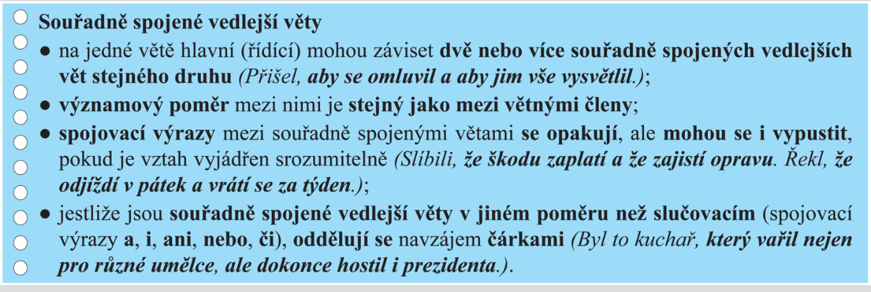
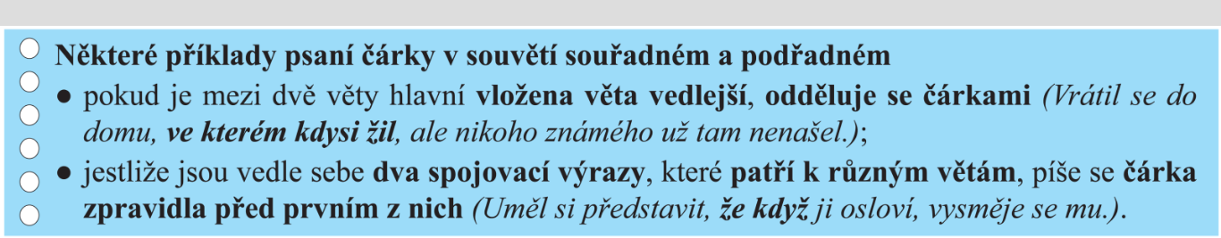
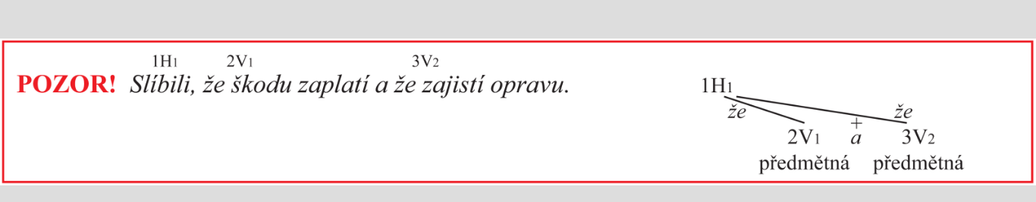
Do sešitu si napiš (nalep):

Proveď rozbor následujících souvětí. Nezapomeň určit druh VV, doplň souřadné poměry.

Příklad:
1VH 2VV 3VV
Z předpovědi počasí se dozvěděli, že zítra se ochladí a na některých místech bude pršet.

1VH

+
že 2VV a 3VV (VV předmětné)

Zdálo se jí, že v dálce zahlédla nejen kamarádku, ale že viděla dokonce i jejího přítele.
Kdyby se zítra oteplilo a v cukrárně bylo volno, můžeme si zajít na zmrzlinu.
Dozvěděli se, že jejich autobus přijede o dvě hodiny později a že mají zatím počkat v hale.
V turnaji se jim podařilo vyhrát, ačkoli měli zraněného nejlepšího hráče, a byli tak v oslabené sestavě.
Věděli oněm, že je schopný zaběhnout nejlepší čas, ale že si nevěří.
Rozhodli se, že buď postaví na zahradě dětem houpačku, nebo jim tam koupí trampolínu,

